附件：
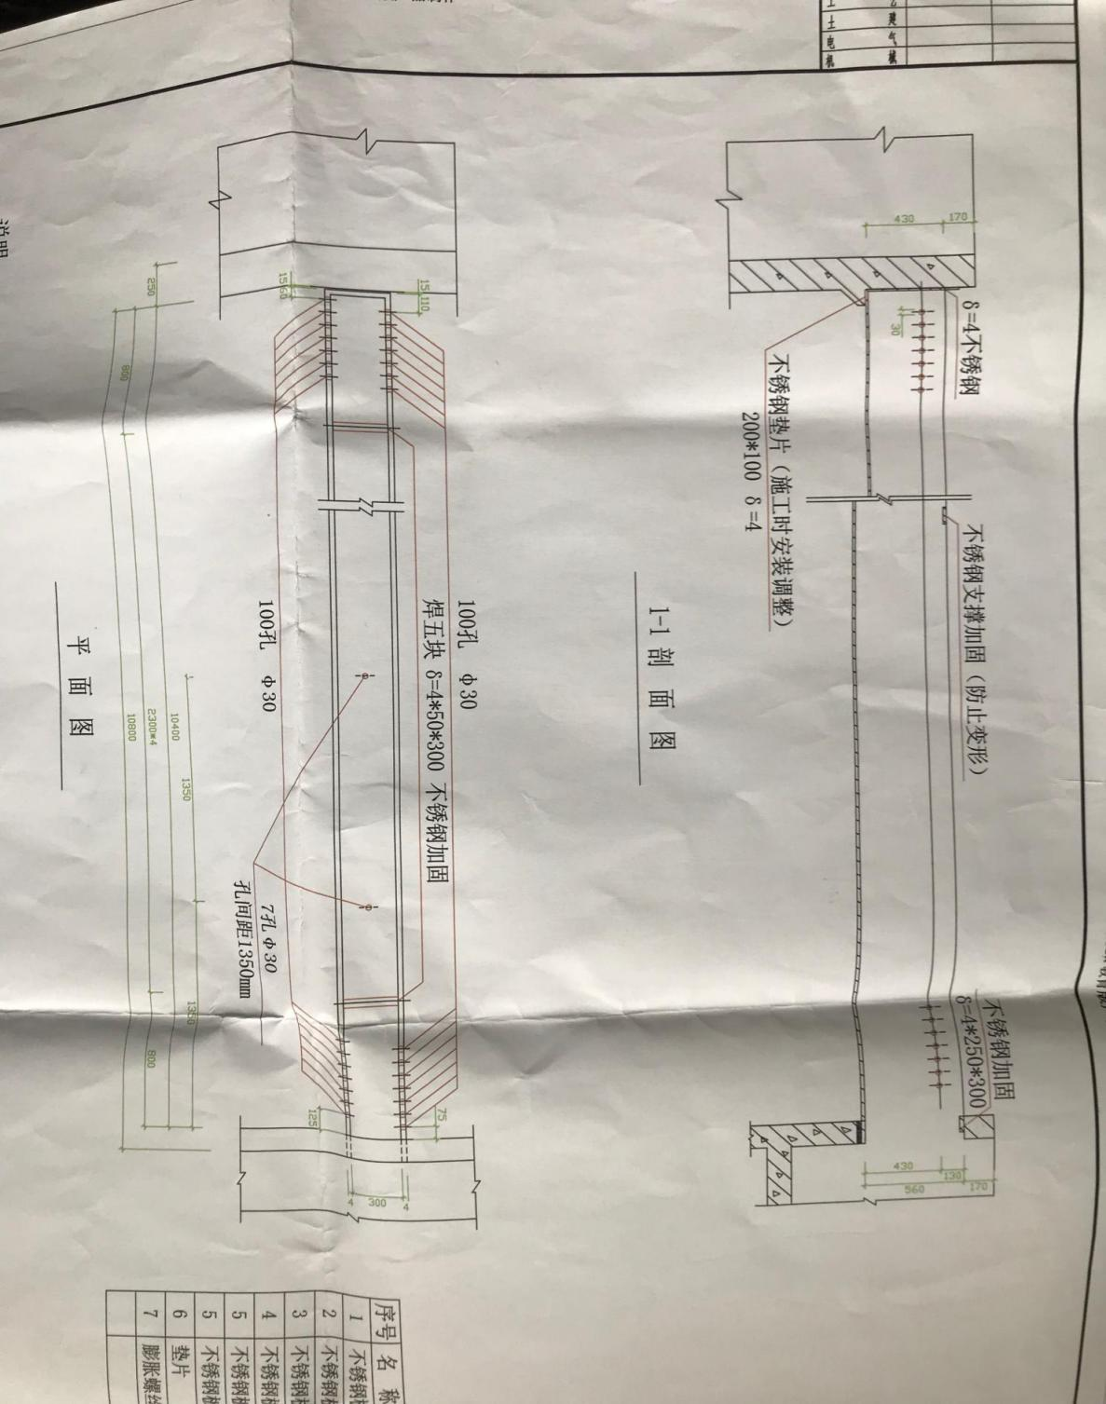

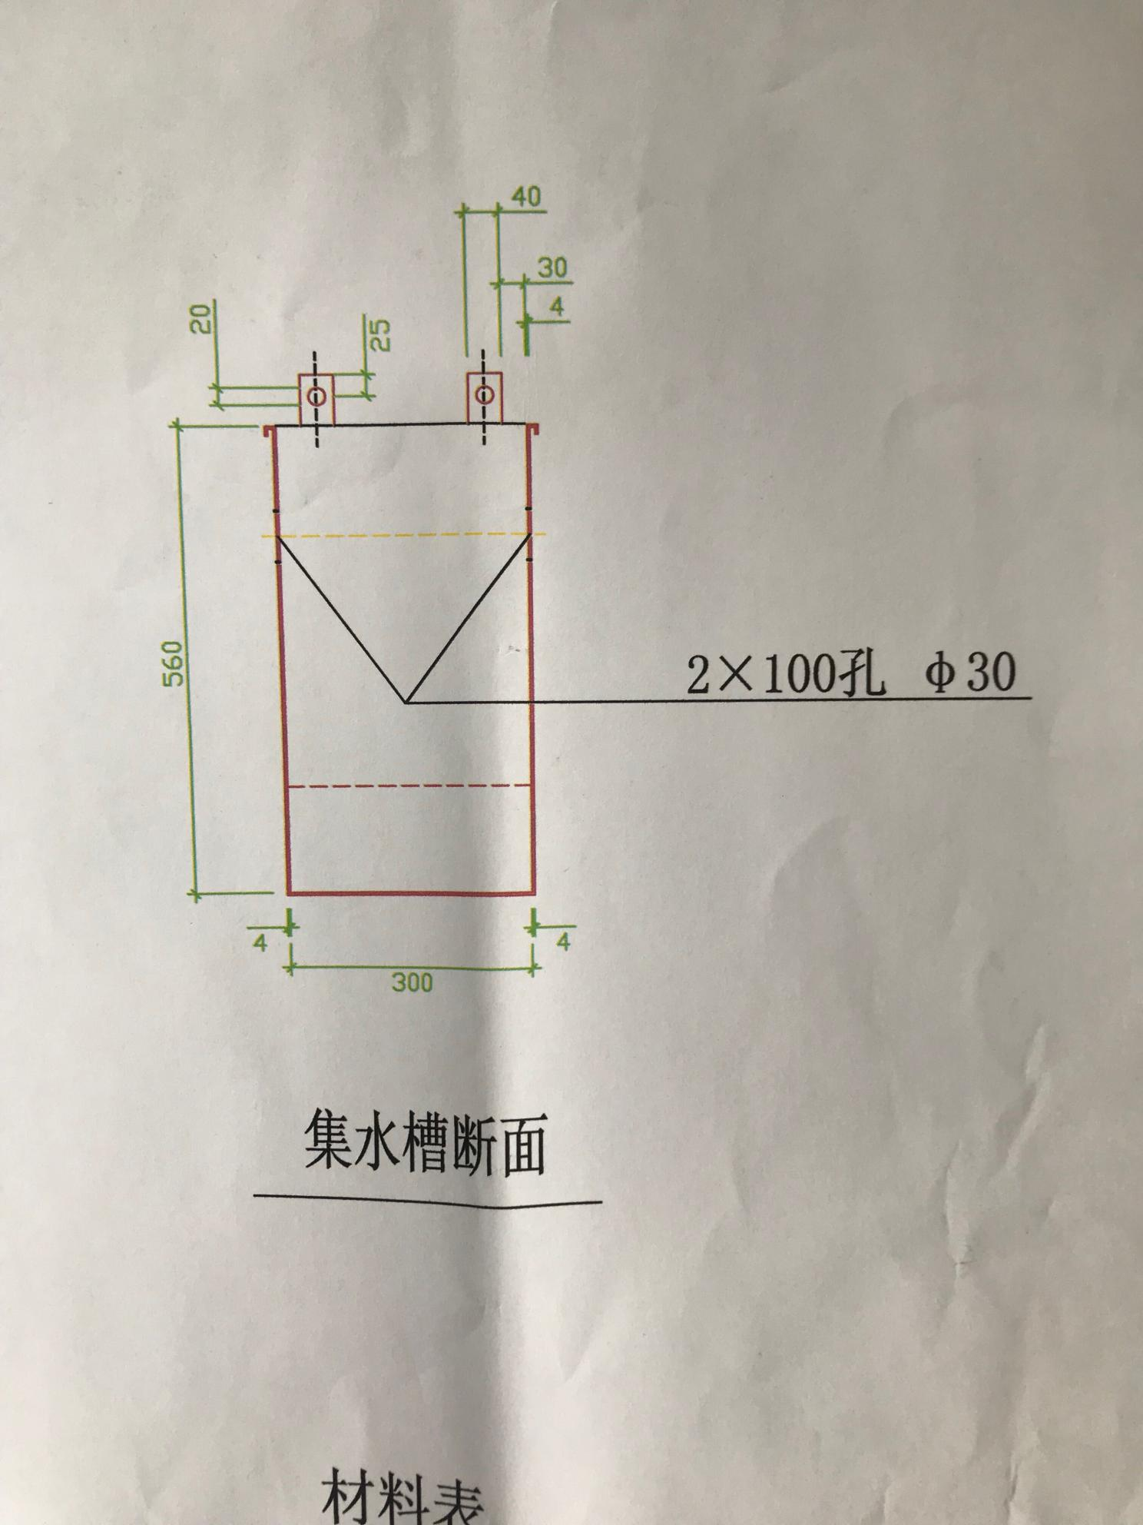
报价表
名称 | 规格 | 数量 | 单位 | 单价（元） | 总价（元）
304不锈钢集水槽 | 厚度4mm，不锈钢材质为304不锈钢，中标后按甲方要求制作 | 36 | 个

备注：1、以上价格含运费等。
2、以上价格含 %增值税专用发票。

投标单位：（盖章）
年 月 日

无违法记录申明书

比选人:
本公司严格遵守国家有关法律、法规及相关政策的要求，在参加本次采购活动前三年内，在经营活动中没有重大违法记录，本公司愿接受招标人及用户单位监督。
特此声明！

投标人（公章）：

法定代表人或授权代表（签字）：

日期： 年 月 日

法定代表人授权委托书
本授权委托书声明：我（法定代表人姓名），系（投标人名称）的法定代表人，现授权委托（授权委托人的姓名）为我公司的委托代理人，以本公司的名义参加 （项目名称、项目编号）的投标活动，委托代理人在开标、签约及办理相关公证等过程中所签署的一切文件和处理有关的一切事物，我均予以承认。
该委托代理人无权转让委托权。

特此授权投标人（公章）： 法定代表人（签字或印章）：

代理人姓名： 联系方式：

授权委托人日期： 年 月 日

（ 附授权人代理人有效身份证复印件）
联系方式：

日期： 年 月 日

承诺书
1、费用：价格含增值税专用发票、运费等所有相关费用，按规定时间送货到黄石市通盛汽车修理有限公司指定地点。
2、所有产品质保期符合国家相关行业的标准技术指标以及精度要求。
3、免费提供必要的安装技术指导。
4、质保金：合同签订后，七日内需缴纳质保金壹万元，在合同期满及最后一批产品质保期满后，双方无问题纠纷七日内无息退还。
5、付款方式：合同期内根据比选人实际采购量，待验收合格后每月20日前双方核清账目，25日前寄（送）达增值税专用发票后结清当月款项。货款的支付方式为转账支票或网上汇款。
6、在质保期内，接到黄石市通盛汽车修理有限公司通知，随时免费上门服务。

承诺人（盖章）：

